 | № 13  31 октября 2024  распространяется бесплатно

Профессия учителя, не просто работа, а призвание!
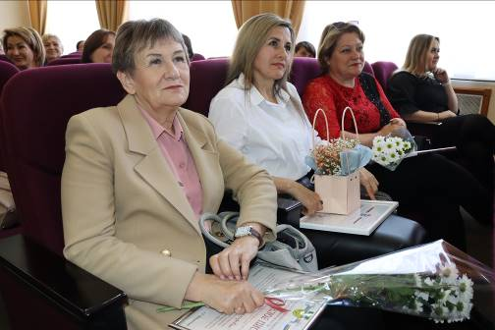  В Биробиджанском районе прошло торжественное мероприятие, посвященное Дню учителя, воспитателя и работников дошкольного образования!  В зале собрались все, кто делает жизнь ребенка в детском саду и в школе интересной и насыщенной, комфортной и безопасной. Кто посвятил себя служению детям.  Приглашенных гостей поздравили начальник департамента образования Наталья Соловченкова, председатель Собрания депутатов муниципального района Александр Ветлицын. От имени главы района Елены Федоренковой - первый заместитель главы | Владимир Бородин.  Почетные гости провели торжественное награждение педагогов. Заслуженные награды от губернатора автономии Ростислава Гольдштейна вручила начальник департамента образования Наталья Соловченкова.  Также были вручены Благодарственные письма от секретаря регионального отделения партии «Единая Россия» в Еврейской автономной области Ростислава Гольдштейна, Благодарственные письма главы администрации Елены Федоренковой, Благодарственные письма Собрания депутатов  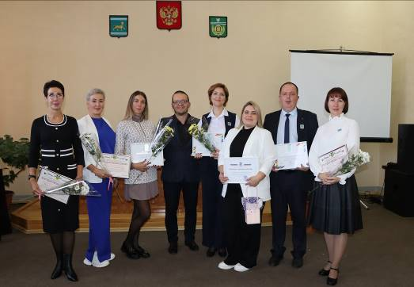 | 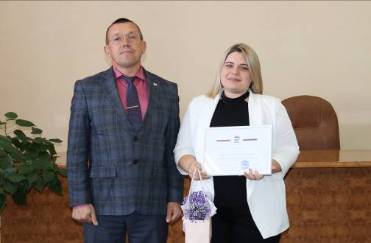  Биробиджанского района.  В зале царила теплая и праздничная атмосфера. Искренние улыбки, светящиеся глаза, радость, гордость на лицах наших дорогих педагогов. Они чувствовали себя частью большой семьи, объединенной любовью к образованию и воспитанию.  Этот день стал напоминанием о важности роли учителей и воспитателей в жизни каждого из нас! Давайте всегда помнить об их трудах и ценить их вклад в наше будущее!  Подарком для учителей и воспитателей стали выступления солистов муниципального района.

3D-производство для победы: Опыт Центра образования имени В.И. Пеллера
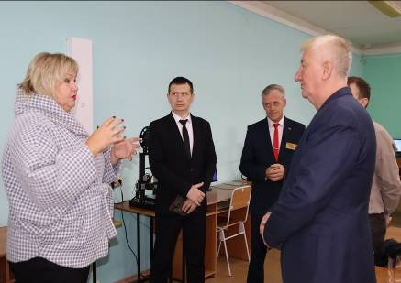
В Образовательном центре имени В.И. Пеллера реализуются идеи талантливых, одаренных людей, которые придумали и разработали инновационные технологии, помогающие нашим воинам в зоне СВО.
На этой неделе состоялась встреча с коллегами из Амурской области, где обсуждалось открытие печатного цеха 3D продукции на базе 16 школы города Благовещенска.
Координатор комитета семей воинов Отечества Биробиджанского района Виктор Доманов поделился опытом работы 3D-производства и представил новые разработки, призванные облегчить службу нашим бойцам.
Глава Биробиджанского района Елена Федоренкова подчеркнула: «Патриотизм для жителей Биробиджанского района – это не просто слово, а реальные действия. Мы едины в своей поддержке и помощи нашим воинам, находящимся на передовой».
За время своей работы ученики образовательного учреждения изготовили более 20 000 единиц продукции для нужд СВО, обеспечивая регулярные поставки.
Реализация инновационных проектов и активное участие в помощи нашим воинам - яркий пример патриотизма и единства! Только вместе мы сила!

На дистанции истории: 43 полумарафон имени В.И. Пеллера
13 октября 2024 года прошел 43-й Международный полумарафон «Биробиджан-Валдгейм», имени Почетного гражданина ЕАО, полного кавалера ордена Славы, Героя Социалистического Труда Владимира Израйлевича Пеллера.  На торжественном открытии почетным гостем стала внучка знаменитого земляка Влада Евтушенко. Она поприветствовала и поблагодарила организаторов и спортсменов за сохранение памяти о ее дедушке Владимире Пеллере и пожелала всем удачи.  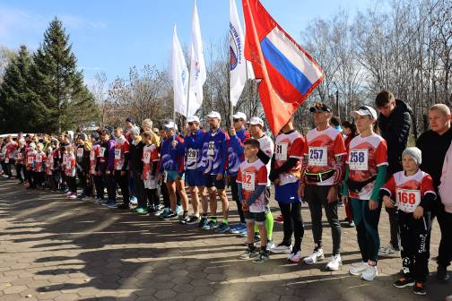 | 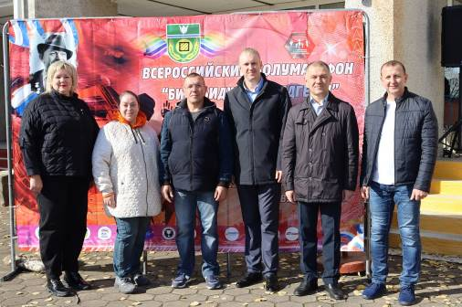  На церемонии открытия с приветственным словом от имени председателя регионального парламента Романа Бойко и депутатов к легкоатлетам обратился Андрей Иванов.  Участников забега поприветствовала глава Биробиджанского района Елена Федоренкова: «Я поздравляю всех участников и гостей праздника с этим днем. 43 годовщина пробега в честь Владимира Израйлевича Пеллера. Огромное спасибо, что вы проявили интерес и приняли участие. Желаю всем легкой дистанции, конечно же, побед! И все ваши победы мы посвящаем ребятам, которые находятся на СВО». | ваши победы мы посвящаем ребятам, которые находятся на СВО».  Дистанции в 5,10 и 21,5 километр по трассе Биробиджан – Валдгейм бежали легкоатлеты и любители спорта из ЕАО,Хабаровского и Приморского края, Амурской области, а также из КНР. Всего приняли участие более 200 человек.  Спорт несёт людям силу, позитивный настрой, закаляет характер и учит преодолевать любые трудности. До новых встреч! Достижения новых вершин, успешных стартов, рекордов и побед!  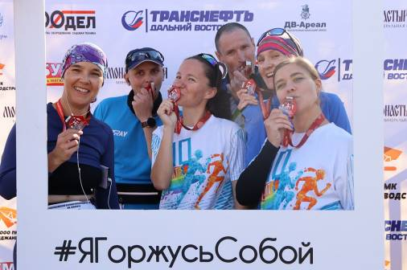

Светлый след на сердце: 95 лет Нины Петровны Завьяловой
Победители конкурса «Герои моей малой Родины» побывали в Москве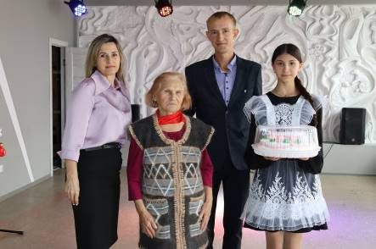
Учитель – это не просто профессия, это призвание. Это дар передавать знания, взращивать души и оставлять свой след в сердцах учеников. Именно такой, светлый след оставила в жизни многих Нина Петровна Завьялова, ветеран труда, отличник народного просвещения, почетный житель Биробиджанского муниципального района.
23 октября эта удивительная женщина отметила 95-летний юбилей. В этот день пришли коллеги из школы, глава Бирофельдского сельского поселения Андрей Вилков-Дымочко, от имени главы района Елены Федоренковой исполняющий обязанности заместителя главы администрации муниципального района Валентина Мильгром, и, конечно же, ее любимые ученики – выпускники прошлых лет.
Нина Петровна Завьялова – пример для всех нас. Она доказала, что любовь к жизни, упорство и доброта – это главные составляющие долгой и счастливой жизни.
Крепкого вам здоровья!

Творческий конкурс «Семья талантов» прошел в Детской музыкальной школе
Профессия учителя, не просто работа, а призвание!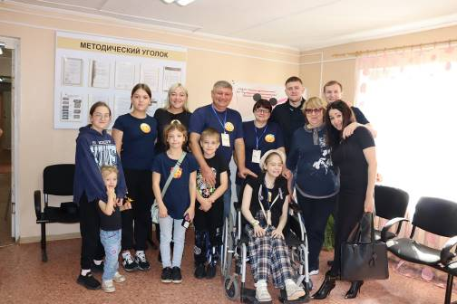  В Детской музыкальной школе села Валдгейм Биробиджанского района состоялся творческий конкурс «Семья талантов».  В мае 2024 года в Биробиджанском районе были определены победители проектов конкурса грантов губернатора Еврейской автономной области Ростислава Гольдштейна «Измени жизнь к лучшему».  Проект «Творческий конкурс «Семья талантов», является победителем конкурса молодёжных авторских проектов «Измени жизнь к лучшему» и поддержан депутатским корпусом Биробиджанского муниципального района. Руководитель проекта преподаватель музыкальной школы Елизавета Болдырева.  В конкурсе приняли участие учащиеся детской музыкальной школы и их семьи – это команды. Прошел не просто концерт, а творческое соревнование, по итогам которого семьи-конкурсанты стали победителями в номинациях и получили ценные подарки.  Это особенно символично ведь, 2024 год объявлен Президентом России Владимиром Путиным - Годом семьи. Год семьи призван усилить внимание | к российской «ячейке общества», укрепить защиту традиционных семейных ценностей.  Конкурс прошел в 4 этапа: «Визитная карточка», «Семейная традиция», «Кулинарный», «Семейный ансамбль».  К параду кулинарных шедевров подошли с особым азартом. На суд жюри были представлены замечательные блюда семей.  И вот появился прекрасный повод, познакомится с семьями Биробиджанского района.  9 семей приняли участие в творческом соревновании: Ивановых, Бублиенко – Худорожковых, «Энергия» и «Витаминки» - дети из Дома - интерната села Валдгейм с воспитателями, Инговатовых, Шабановых, Хорзовых, Подрезовых, Азановых.  Семья Бублиенко-Худорожковых испекла праздничный пирог с яблоками и корицей с названием «На берегу Биры и Биджана», команда «Энергия» традиционное итальянское блюдо - пицца, команда «Витаминки» замечательную «Шарлотку», семья Инговатовых популярное национальное еврейское блюдо - фаршированную щуку, 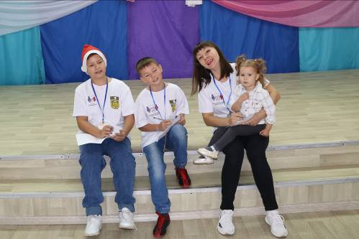 | 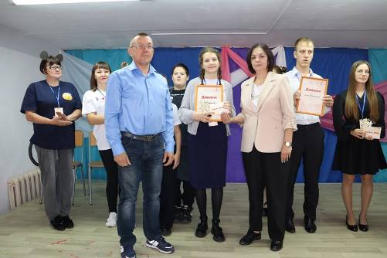  семья Шабановых представила торт «Кучерявый мальчик», семья Хорзовых русские хот - доги , но без салата и кетчупа - сосиски в тесте, семья Подрезовых булочки с корицей, семья Азановых налепила вареники, семья Ивановых солнечные и красивые блинчики.  Мероприятие прошло на одном дыхании, пели песни, частушки, показывали театрализованные постановки, играли на музыкальных инструментах.  Жюри, посовещавшись, определили номинации победителей конкурса. Всем семьям вручили дипломы, кубки и сертификат в ДНС на 3000 руб.  Проект «Творческий конкур «Семья талантов» завершен…», бурю эмоций получили и участники, и зрители. На сцене была большая творческая семья, где рядом рука об руку стояли дети и взрослые!  Пожелаем учащимся музыкальной школы и их семьям, организаторам конкурса, пусть каждый найдет много улыбок, тепла, вдохновения и счастливых моментов в семейной и творческой жизни! Всем мира и добра!

1 | КОНТАКТНЫЙ ТЕЛЕФОН, ПО КОТОРОМУ МОЖНО ПОДЕЛИТЬСЯ ТЕМАМИ ДЛЯ ОЧЕРЕДНОГО ВЫПУСКА «ВЕСТНИК БИРОБИДЖАНСКОГО РАЙОНА»: 2-60-04 АДРЕС ЭЛЕКТРОННОЙ ПОЧТЫ: smi_bir_rn@post.eao.ru. ПОДРОБНЕЕ О ДЕЯТЕЛЬНОСТИ АДМИНИСТРАЦИИ МУНИЦИПАЛЬНОГО ОБРАЗОВАНИЯ «БИРОБИДЖАНСКИЙ МУНИЦИПАЛЬНЫЙ РАЙОН» ЕВРЕЙСКОЙ АВТОНОМНОЙ ОБЛАСТИ МОЖНО УЗНАТЬ НА ОФИЦИАЛЬНОМ САЙТЕ WWW.br.eao.ru.
1 | ВЕСТНИК БИРОБИДЖАНСКОГО РАЙОНА № 13 от 31 октября 2024 года.

В наших сердцах - огонь его мужества!
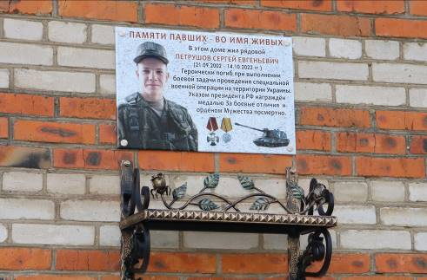
12 октября 2024 года в с. Найфельд Биробиджанского района прошло торжественное мероприятие - открытие мемориальной доски рядовому Сергею Евгеньевичу Петрушову, трагически погибшему 14 октября 2022 года.
Ровно 2 года назад, 12 октября 2022 года, в ходе выполнения боевой задачи, в составе лучших артиллеристов, самоходная гаубица Сергея была подбита. Трое бойцов погибли на месте. Сергей смог выбраться из горящей машины, но получил сильный термический ожог. Герой боролся 2 дня, жаль, судьба распорядилась иначе.
6 марта 2023 года матери героя, Ткачевой Ольге Витальевне, торжественно был вручен его посмертный орден Мужества.
Светлая память герою!
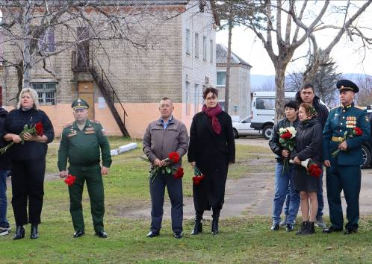

Прокуратура Биробиджанского района информирует
Установлена новая форма анкеты при поступлении на государственную и муниципальную службу  Указом Президента РФ от 10.10.2024 № 870 «О некоторых вопросах представления сведений при поступлении на государственную службу Российской Федерации и муниципальную службу в Российской Федерации и их актуализации» установлена новая форма анкеты при поступлении на государственную и муниципальную службу.  Кроме того, определена форма анкеты для поступления на военную службу по контракту в органы ФСБ, а также форма сообщения об изменении сведений, содержащихся в анкете для госслужащих.  Предусмотрены сроки и порядок сообщения об изменении сведений, содержащихся в анкетах.  С 1 января 2026 года анкета для государственных служащих и сообщение об изменении сведений, содержащихся в ней, подлежат заполнению с применением спецпрограммы «Анкета ГС (МС)» или иных информационных систем.  Указ вступает в силу со дня его официального опубликования.  ***  Перерасчет уровня обеспеченности общей площадью жилого помещения, снятия с учета и (или) отказа в предоставлении единовременной выплаты, которая не была предоставлена ранее  Постановление Конституционного Суда РФ от 10.10.2024 № 45-П «По делу о проверке конституционности пунктов 27 и 29 Правил предоставления единовременной социальной выплаты для приобретения или строительства жилого помещения сотрудникам органов внутренних дел Российской Федерации, лицам, проходящим службу в войсках национальной гвардии Российской Федерации и имеющим специальные звания полиции, а также иным лицам, имеющим право на получение такой выплаты, в связи с жалобой гражданина И.Г. Простатина».  Не противоречащими Конституции РФ признаны взаимосвязанные пункты 27 и 29 Правил предоставления единовременной социальной выплаты для приобретения или строительства жилого помещения сотрудникам органов внутренних дел, лицам, проходящим службу в войсках Росгвардии и имеющим специальные звания полиции, а также иным лицам, имеющим право на получение такой выплаты, поскольку по своему конституционноправовому смыслу в системе действующего правового регулирования они не означают, что само по себе проживание сотрудников органов внутренних дел, лиц, проходящих службу в войсках Росгвардии и имеющих специальные звания полиции, а также иных лиц, имеющих право на получение такой выплаты, с детьми, достигшими установленного законом возраста (18 лет или - при обучении в образовательных организациях по очной форме обучения - 23 лет), может служить основанием для снятия таких лиц с учета для получения единовременной социальной выплаты в отсутствие каких-либо изменений в уровне их реальной обеспеченности жильем.  Конституционно-правовой смысл пунктов 27 и 29 Правил предоставления единовременной социальной выплаты для приобретения или строительства жилого помещения сотрудникам органов внутренних дел, лицам, проходящим службу в войсках Росгвардии и имеющим специальные звания полиции, а также иным лицам, имеющим право на получение такой выплаты, выявленный в настоящем Постановлении, является общеобязательным, что исключает любое иное их истолкование в правоприменительной практике.  ***  Установлен порядок подтверждения статуса многодетной семьи посредством предъявления двухмерного штрихового кода (QR-кода)  Приказом Минтруда России от 27.09.2024 № 513 утвержден порядок подтверждения статуса многодетной семьи в Российской Федерации по месту требования с использованием сведений, предусмотренных пунктом 3 распоряжения Правительства Российской Федерации от 29 июня 2024 г. № 1725-р».  Согласно утвержденному порядку, в целях подтверждения статуса многодетной семьи по месту требования гражданин вправе представить двухмерный штриховой код (QR-код) или, при наличии технической возможности, пройти идентификацию и (или) аутентификацию с использованием Единой биометрической системы.  Подтверждение статуса многодетной семьи в соответствии с настоящим Порядком приравнивается к подтверждению данного статуса посредством представления удостоверения, единый образец которого утвержден распоряжением Правительства РФ от 29 июня 2024 г. № 1725-р.  ***  Скорректирован перечень документов для подтверждения дополнительных условий назначения страховой пенсии по случаю потери кормильца  Приказом Минтруда России от 17.07.2024 № 358н внесены изменения в перечень документов, необходимых для установления страховой пенсии, установления и перерасчета размера фиксированной выплаты к страховой пенсии с учетом повышения фиксированной выплаты к страховой пенсии, назначения накопительной пенсии, установления пенсии по государственному пенсионному обеспечению, утвержденный приказом Министерства труда и социальной защиты Российской Федерации от 04.08.202 № 538н.  Внесение изменений обусловлено расширением круга нетрудоспособных членов семьи, имеющих право на пенсию по случаю потери кормильца из числа военнослужащих, граждан, пребывавших в добровольческих формированиях.  В этой связи в перечень включены дополнительные документы, в том числе подтверждающие факт того, что погибший (умерший) кормилец был призван на военную службу по мобилизации, проходил военную службу по контракту и т.д.  ***  С 1 ноября 2024 года вводится в действие изменение № 2 к своду правил СП 1.13130.2020 «Системы противопожарной защиты. Эвакуационные пути и выходы»  Приказом МЧС России от 21.08.2024 № 681 утверждены изменения № 2 к своду правил СП 1.13130.2020 «Системы противопожарной защиты. Эвакуационные пути и выходы».  В частности, установлены требования, которые необходимо соблюдать при устройстве турникетов в вестибюлях, холлах зданий.  Определено, какие размеры эвакуационных путей должны |   обеспечивать пешеходные тоннели, галереи и эстакады.  Введены требования к путям эвакуации для атриумов (пассажей).  ***  Разъяснения по вопросам исчисления земельного налога  Разъяснения по вопросам исчисления земельного налога в случае включения земельного участка в границы территории другого муниципального образования и о применении коэффициентов при исчислении земельного налога в отношении земельных участков, приобретенных на условиях осуществления на них жилищного строительства.  Письмом Федеральной налоговой службы России от 03.10.2024 № БС-4-21/11284 даны разъяснения Минфина России по вопросам исчисления земельного налога.  Сообщается, что в случае включения земельного участка, принадлежащего физическому лицу, в границы территории другого муниципального образования, в котором установлена налоговая ставка по налогу, отличная от применявшейся в муниципальном образовании по предыдущему месту нахождения земельного участка, исчисление земельного налога осуществляется в порядке, аналогичном установленному пунктом 7 статьи 396 НК РФ: с учетом коэффициента, определяемого как отношение числа полных месяцев, в течение которых этот земельный участок находился в границах муниципального образования, к числу календарных месяцев в налоговом (отчетном) периоде.  При исчислении земельного налога в отношении земельных участков, приобретенных (предоставленных) в собственность юридическими лицами на условиях осуществления на них жилищного строительства в рамках обеспечения реализации решения о комплексном развитии территории без заключения договора о комплексном развитии территории, повышающие коэффициенты подлежат применению в порядке, предусмотренном пунктом 15 статьи 396 НК РФ.  ***  Внесены изменения в законодательство, регламентирующее порядок расчета платы за коммунальную услугу по отоплению  Постановлением Правительства РФ от 29.08.2024 № 1176 внесены изменения в Правила предоставления коммунальных услуг собственникам и пользователям помещений в многоквартирных домах и жилых домов, утвержденные постановлением Правительства РФ от 06.05.2011 № 354, а также Правила, обязательные при заключении управляющей организацией или товариществом собственников жилья либо жилищным кооперативом или иным специализированным потребительским кооперативом договоров с ресурсоснабжающими организациями, утвержденные постановлением Правительства РФ от 14.02.2012 № 124, регламентирующие вопросы расчета платы за коммунальную услугу по отоплению.  Данным нормативным правовым актом уточняются порядок расчета размера платы за коммунальную услугу в многоквартирном доме или в жилом доме, расчета среднемесячного объема потребления тепловой энергии, полномочия органов государственной власти субъектов Российской Федерации по вопросу определения способа оплаты коммунальной услуги.  В частности, установлено, что в случаях использования при расчете размера платы за коммунальные услуги сведений о размере площади жилого дома, размере площади помещения в многоквартирном доме используются сведения, содержащиеся в документах государственного технического учета, сведения о правах на объекты недвижимости, содержащиеся в Едином государственном реестре недвижимости и иных документах, подтверждающих право владения (пользования) жилым домом, помещением в многоквартирном доме.  При этом в случае расхождения (противоречия) сведений о размере площади жилого дома, помещения в многоквартирном доме, содержащихся в документах государственного технического учета, а также документах, подтверждающих право владения (пользования) жилым домом или помещением в многоквартирном доме в порядке, предусмотренном гражданским законодательством, приоритет имеют сведения, содержащиеся в Едином государственном реестре недвижимости.  Кроме того, органы государственной власти субъектов Российской Федерации вправе принять решение в отношении всех или отдельных муниципальных образований, расположенных на территории субъекта, о переходе к способу оплаты коммунальной услуги по отоплению в течение отопительного периода. Указанное решение принимается не позднее чем за 3 месяца до начала применения способа оплаты коммунальной услуги по отоплению в течение отопительного периода и подлежит опубликованию на официальном сайте органа государственной власти субъекта Российской Федерации в сети «Интернет» в течение 5 рабочих дней со дня его принятия.  В случае принятия органом государственной власти субъекта Российской Федерации решения об изменении способа оплаты коммунальной услуги по отоплению исполнитель коммунальной услуги осуществляет корректировку размера платы за такую услугу в любом расчетном периоде, начиная с периода, в котором применяется способ оплаты за отопление в течение отопительного периода, до окончания соответствующего отопительного периода или равномерно в течение нескольких расчетных периодов отопительного периода, в котором осуществлен переход к применению способа оплаты коммунальной услуги по отоплению в течение отопительного периода.  Постановление Правительства РФ от 29.08.2024 № 1176 вступает в силу с 01.03.2025.

Вместе к победе: в селе Валдгейм прошла серия благотворительных ярмарок
Три воскресенья подряд на общественной территории перед храмом в селе Валдгейм, проходили благотворительные ярмарки в поддержку участников СВО.
«Выражаем огромную благодарность всем неравнодушным жителям, которые откликнулись и приняли участие в ярмарке: продавали, покупали продукцию, переводили денежные средства! Благодаря вам мы можем приблизить победу наших ребят, которые защищают нас всех. Мы уверены, что вместе мы – сила! Победа обязательно будет за нами!» – поблагодарила всех участников Раиса Зазуля.
На ярмарке предлагался широкий выбор товаров: выпечка, молочная продукция, куриные и перепелиные яйца, соленья и варенье, овощи, вязаные вещи и многое другое. Все товары были раскуплены!
С начала спецоперации Президент РФ Владимир Путин подчеркивает важность поддержки бойцов на СВО: «Люди должны чувствовать, что страна с ними, страна поддерживает их и понимает ту роль и миссию, которую они выполняют в рамках спецоперации».
Все собранные средства пойдут на закупку материалов для изготовления маскировочных сетей, которые так необходимы нашим бойцам на передовой.
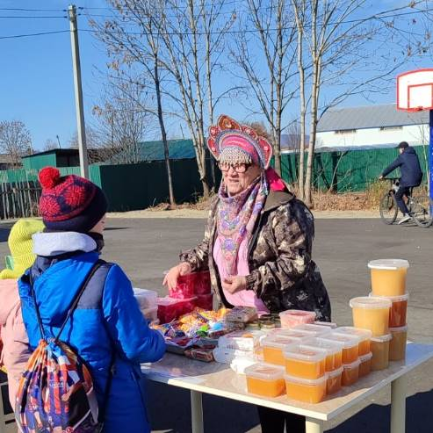

2 | Вестник Биробиджанского района. Учредитель – орган местного самоуправления администрация муниципального образования «Биробиджанский муниципальный район» Еврейской автономной области. Главный редактор – Стрелкова Н.Г.. Подписано в печать 31.10.2024. Время подписания в печать – 16:00. Тираж – 100 экз. Распространяется бесплатно. Адрес редакции – ЕАО, г. Биробиджан, ул. Пушкина 5 «Б». Тел.: 2-60-04.
2 | ВЕСТНИК БИРОБИДЖАНСКОГО РАЙОНА № 13 от 31 октября 2024 года.

